

РОССИЙСКИЙ УНИВЕРСИТЕТ ДРУЖБЫ НАРОДОВ
Факультет физико-математических и естественных наук
Кафедра прикладной информатики и теории вероятностей

ПО ЛАБОРАТОРНОЙ РАБОТЕ №2
Управление пользователями и группами

Студент: Эйвази Мани
Группа: НПИбд-03-24
Студенческий билет №: 1032245107

Цель работы
Целью данной лабораторной работы является получение практических навыков управления учетными записями пользователей и групп пользователей в операционной системе типа Linux.

Первый шаг: на первом этапе была определена текущая учетная запись пользователя с помощью команд whoami и id. Была изучена информация о UID, GID и группах пользователя.
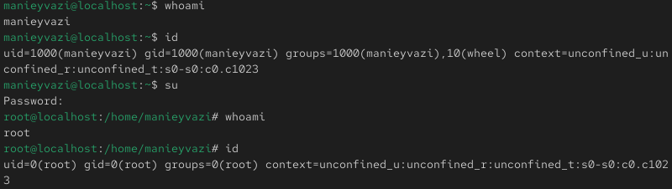

Второй шаг: С использованием команды visudo был открыт файл /etc/sudoers в безопасном режиме. Было проверено наличие строки %wheel ALL=(ALL) ALL, которая разрешает членам группы wheel выполнять административные команды.
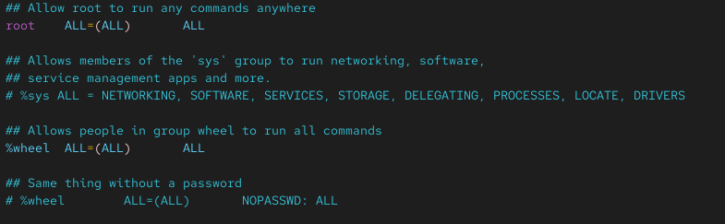

Третий шаг: был создан пользователь alice и добавлен в группу wheel. Для пользователя был установлен пароль, после чего выполнен вход под учетной записью alice.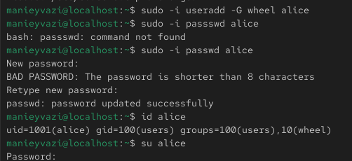

Четвертый шаг: . Под пользователем alice был создан пользователь bob и установлен пароль. С помощью команды id была проверена принадлежность пользователей к группам.
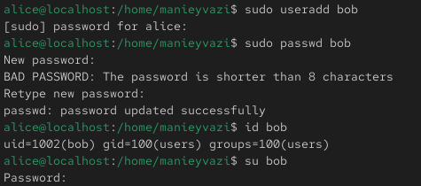

Пятый шаг: В файле /etc/login.defs были проверены параметры CREATE_HOME и USERGROUPS_ENAB, определяющие правила создания новых пользователей.
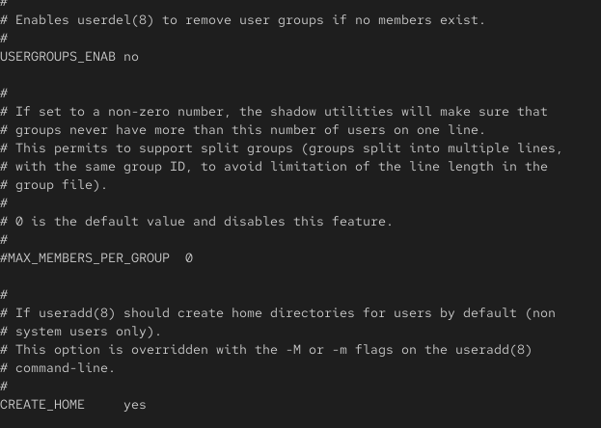

Шестой шаг: В каталоге /etc/skel были созданы дополнительные директории и настроен файл .bashrc, чтобы задать параметры по умолчанию для новых пользователей.
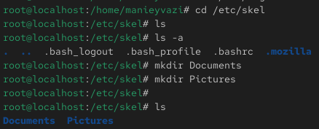
Седьмой шаг: был создан пользователь carol, проверены его параметры учетной записи, а также изменены настройки срока действия пароля с использованием команды passwd.
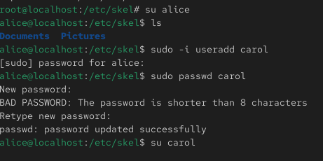

Восьмой шаг: С помощью команд groupadd и usermod были созданы новые группы и настроена принадлежность пользователей к этим группам
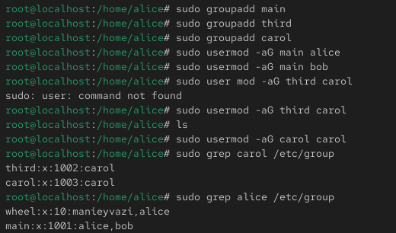

заключение
В этой лабораторной работы были изучены основные механизмы управления пользователями и группами в Linux. Полученные знания позволяют безопасно настраивать доступ к системе, управлять правами пользователей и использовать групповые политики для администрирования системы.

- При помощи каких команд можно получить информацию о номере (идентификаторе), назначенном пользователю Linux, о группах, в которые включён пользователь?
id, groups, whoami

- Какой UID имеет пользователь root? При помощи какой команды можно узнать UID пользователя? Приведите примеры.
id username (id manieyvazi)
cat /etc/passwd | grep username

- В чём состоит различие между командами su и sudo?
Su = переключение на другого пользователя (обычно root)
Sudo = выполнение одной команды с правами root без смены пользователя.

- В каком конфигурационном файле определяются параметры sudo?
/etc/sudoers

- Какую команду следует использовать для безопасного изменения конфигурации sudo?
Visudo

- Если вы хотите предоставить пользователю доступ ко всем командам администрирования системы через sudo, членом какой группы он должен быть?
wheel

7. Какие файлы/каталоги можно использовать для определения параметров, которые будут использоваться при создании учётных записей пользователей? Приведите примеры настроек
. /etc/login.defs — UID, политика паролей
/etc/default/useradd — значения по умолчанию
/etc/skel — шаблон домашнего каталога

- Где хранится информация о первичной и дополнительных группах пользователей ОС типа Linux? В отчёте приведите пояснение таких записей для пользователя alice.
Основная группа — /etc/passwd
Дополнительные группы — /etc/grou
Для пользователя alice:
UID и основной GID — в /etc/passwd,
членство в wheel и других группах — в /etc/group.

- Какие команды вы можете использовать для изменения информации о пароле пользователя (например о сроке действия пароля)?
passwd,
passwd -n, -x, -w (минимальный срок, срок действия, предупреждение).

- Какую команду следует использовать для прямого изменения информации в файле /etc/group и почему?
Командой vigr,
так как она блокирует файл и предотвращает ошибки синтаксиса и повреждение данных.

